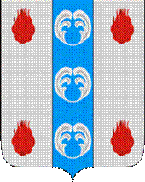

Российская Федерация

Новгородская область

ДУМА ПОДДОРСКОГО МУНИЦИПАЛЬНОГО РАЙОНА

Р Е Ш Е Н И Е
от 24.01.2023 № 191
с. Поддорье

О принятии решения о передаче имущества СПК «Ритм» в собственность Поддорского муниципального района

На основании протокола общего собрания от 07 декабря 2022 года СПК «Ритм», акта приема-передачи нежилого здания конторы СПК «Ритм» Администрации Поддорского муниципального района.
Дума Поддорского муниципального района
РЕШИЛА:
1. Принять безвозмездно в собственность Поддорского муниципального района нежилое здание конторы СПК Ритм, кадастровый номер 53:15:0000000:232, площадью 268,7 кв.м. балансовой стоимостью
1 525 994,68 рублей, остаточной стоимостью 0,00 рублей по адресу: Новгородская область, Поддорский район, д. Бураково ул. Октябрьская, д.11.

Глава
муниципального района Е.В.Панина

Председатель Думы
Поддорского муниципального района Т.Н.Крутова

